УТВЕРЖДАЮ
Директор МОБУ СОШ №4
________________ Трусова Л.А.

Отчет заместителя директора по информатизации
за 2013-2014 учебный год.

Информатизация школьного образования относится к числу крупномасштабных проектов Российской школы.
В настоящее время уже никто не оспаривает тот факт, что использование информационных технологий оказывает заметное влияние на содержание, формы и методы обучения.
Основной целью информатизации нашей школы в этом году является повышение качества образования через повышение информационной культуры всех участников образовательного процесса и активное использование ИКТ.
Достижение этой цели возможно при решении следующих задач:
- Использование информационных технологий для непрерывного профессионального образования педагогов и организации учебного процесса.
- Обеспечение условий для формирования информационной культуры обучающихся.
- Создание условий для взаимодействия семьи и школы через единое информационное пространство школы.
Оснащение школы компьютерной техникой можно в полной мере считать удовлетворительной. Современной компьютерной техникой, куда входят ноутбуки, проекторы и интерактивные доски, оборудованы 12 кабинетов начальных классов, 14 кабинетов среднего звена.
В 3 кабинета информатики имеются: 51 новый компьютер ; интерактивная доска, проектор и сервер.
В кабинетах английского языка 3 компьютера.
В наличии у школы 99 ноутбуков.
Компьютерной техникой оснащены так же кабинет химии и биологии, физики математики, русского языка.
Наличие эксплуатационной техники на начало и конец учебного года отображено в таблице 1.
Таблица1
Наименование | Начало уч. Года | Конец уч. Года
Ноутбуки | 99 | 99
ПК в кабинете информатики | 51 | 51
Сервер | 1 | 1
Проектор | 17 | 17
Документ камеры | 2 | 2
Принтеры/МФУ (монохромные) | 12 | 11
Принтер цветной с СНПЧ | 3 | 3
HUB | 5 | 5

Педагоги активно используют ПК на уроках, помимо этого многие учителя пользуются Интернетом и проводят уроки, используя Интернет. За последние три года уровень владения компьютером учителями нашей школы намного увеличился и составляет почти 100%:
Педагоги позволяют прежнему содержанию дать новое звучание, вызвать интерес школьников к учебе, который, как нам известно, в последнее время несколько снизился. Знакомство с опытом учителей, активно применяющих в своей педагогической деятельности ИКТ, не ограничивается рамками школы. Учителя-предметники делают компьютерные уроки-презентации, тесты, кроссворды, используя приложения MS Office, OpenOffice.org и Интернет ресурсы, активно пользуются интерактивной доской. Чтобы предупредить бесконтрольный и нецелевой доступ к сети Интернет установлена контентная фильтрация (InternetCensor).
Использование ИКТ в повседневной практике учителя
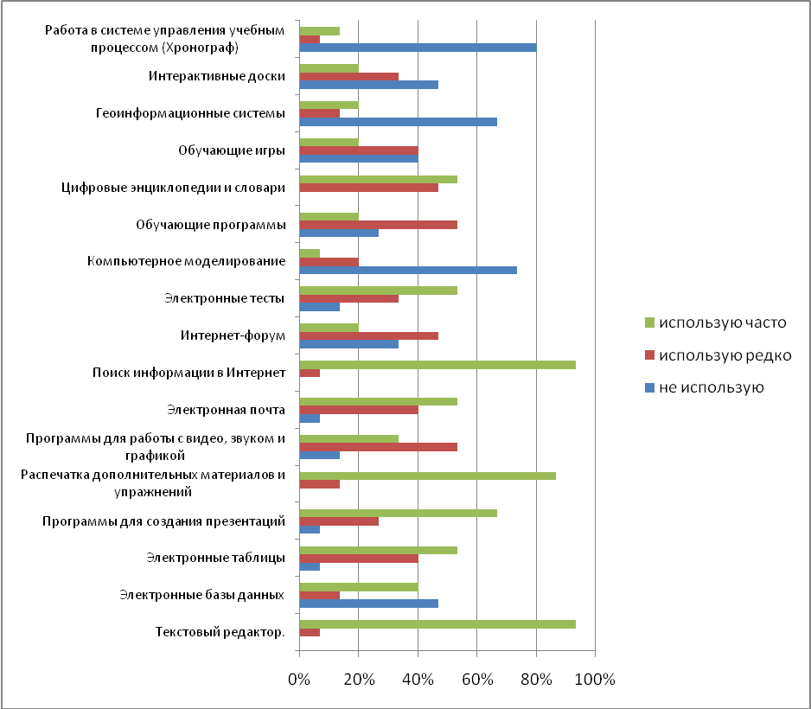

Как видно из диаграммы учителя наиболее часто используют следующие компьютерные техлогии: текстовые редакторы, поиск информации в интернете, распечатка дополнительных материалов и упражнений, программы для создания презентаций, электронные таблицы, электронные тесты; редко используютя и вообще не используются следущие технологии: электронные базы, компьютерное моделирование, геоинформационные системы.
В рамках программы «Сайт школы» продолжается работа по раскрутке сайта школы:
- наполнение сайта интересным и полезным содержанием.
- организована информационная поддержка сайта учащимися, педагогами, администрацией.
- сайт обновляется не реже 1 раза в неделю
- разработаны новые информационно-консультационные услуги для всех категорий пользователей:
- учащиеся – расписание уроков, план общешкольных мероприятий, электронный журнал;
- родители - нормативные документы, электронный журнал, вопросы администрации и педагогам;
- общественность – новости сайта, план общешкольных мероприятий.
Статистика сайта за 2 месяца.
В школе отработана система организации работы по участию в различных конкурсах, том числе, дистанционных, участие в которых не обходится без использования ИКТ.
При проведении подготовки к ГИА в 9 классе и ЕГЭ в 11 классе используются ПК и Интернет. Активно используют учителя русского языка и литературы, информатики, математики, истории при проведении промежуточного итогового контроля в 5-10-х классах интерактивные тесты.
В кабинете информатики на данный момент отсутствуют решетки на окнах и отключена сигнализация. Имеется уголок техники безопасности. Кабинет оборудован системой пожарной безопасности. Паспорт кабинета имеется.
Имеется необходимая литература для проведения учебных занятий, наглядные пособия и интернет.
В кабинете информатики имеются:
Процессор Pentium IV 524 APM-интернет
10 процессоров Phenom II X2 565
1 комплект колонок Genius
MFU Canon i-sensys MF4410
11 мониторов ЛОС
1 сервер ASER
модем ADSL ZyXel Prestiqe 600 series
16 портовый хаб Acorp HU16DP
Интерактивная доска SMART Board 660 (139.1cm*105.7cm)
Портативный проектор NEC V260
В кабинете информатики имеются электронные учебные продукты:
- Комплект дисков с ПО «Первая помощь 1.0»
- Комплект дисков с ПО «Первая помощь 2.0»
ПЛАН работы кабинета информатики на 2014-2015 учебный год
Запланированные мероприятия | Сроки выполнения
Укрепление материально-технической базы кабинета, обновление дидактико-методической литературы | В течение года
Побелка стен, покраска пола | Июнь
Создание паспорта кабинета и компьютеров | Сентябрь, октябрь
Обновление стендов, раздаточного материала, тестов по информатике | Ежеквартально
Подготовка и участие в районной олимпиаде | По графику
Ремонт и обслуживание компьютеров, периферийных устройств | В течении года
Проверка заземления компьютеров, радиационного фона в кабинете | Сентябрь
Скачивание с Интернета учебно-методической документации для учителей школы | В течении года
Выпуск предметных стенгазет | Неделя информатики
Проведение недели информатики | По общешкольному плану
Работа с учителями по повышению квалификации | По графику
Участие в районных и Республиканских конкурсах | По общешкольному плану
ГРАФИК работы кабинета информатики
Вид работы | Время/день недели | ответственный
Работа с почтой | Ежедневно  с 9:00 до 13:00 | Зам. директора по ИКТ
Работа по поиску информации в Интернете | Вторник с 10:15 до 11:55  Четверг с 10:15 до 11:55  Суббота с 9:00 до 11:00 | Зам. директора по ИКТ
Работа учителей по поиску информации в Интернете | Понедельник  Среда  пятница | Зам. директора по ИКТ
Работа с одаренными учащимися | Вторник, четверг  16:00 | Учитель информатики
Работа с отстающими учащимися | Среда, пятница  16:00 | Учитель информатики
Предметный кружок «Познавательная информатика» 7 класс | Вторник  с 15:00 до 16:00 | Учитель информатики
Профилактические работы | Понедельник, суббота  13:40 | Учитель информатики
Обновление стендов, раздаточного материала, тестов | ежеквартально | Учитель информатики

Информатика преподается со 2го класса самими учителями начальных классов, с 5-11 учителем информатики, в 7 классе предмет информатика проводится как факультатив.
5-9 классы занимаются по УМК Босовой, с 10 по 11 классы автор Семакин Н.Д., следует отметить, что 10 и 11 классы, и уроки информатики проводятся 4 раза в неделю. Учащихся желающих сдавать экзамен по информатике по выбору нет.
В этом учебном году команда учащихся 7 класса «Звезды континентов» в течении трех месяцев участвовали в Интернет олимпиаде «Эрудиты планеты» и стали лауреатами олимпиады, заняв 22 место, участники олимпиады были награждены сертификатами Московской академии развития образования.
В течении учебного года 5 учителей школы показали дистанционные уроки.
С этого года наши учителя и обучающиеся активно внедряют технологию РОСТ при подготовке к экзаменам.
Процесс информатизации образования в нашей школе осуществляется весьма активно и в самых разных направлениях. Реализация данной программы позволит эффективно организовать учебный процесс, опираясь на последние достижения науки, анализировать результаты деятельности всего коллектива и каждого ее участника в процессе обучения, выявлять уровень эффективности внедрения информационных технологий в образовательный процесс.

